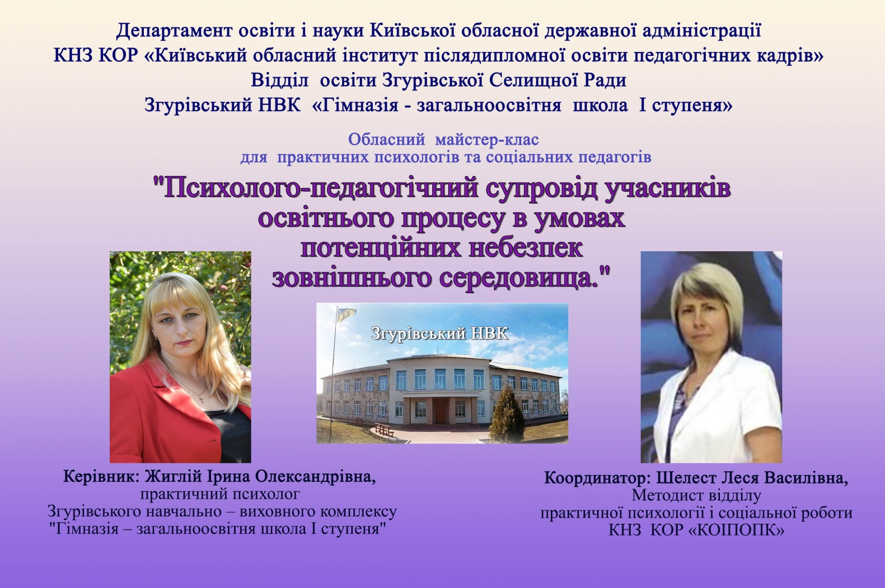

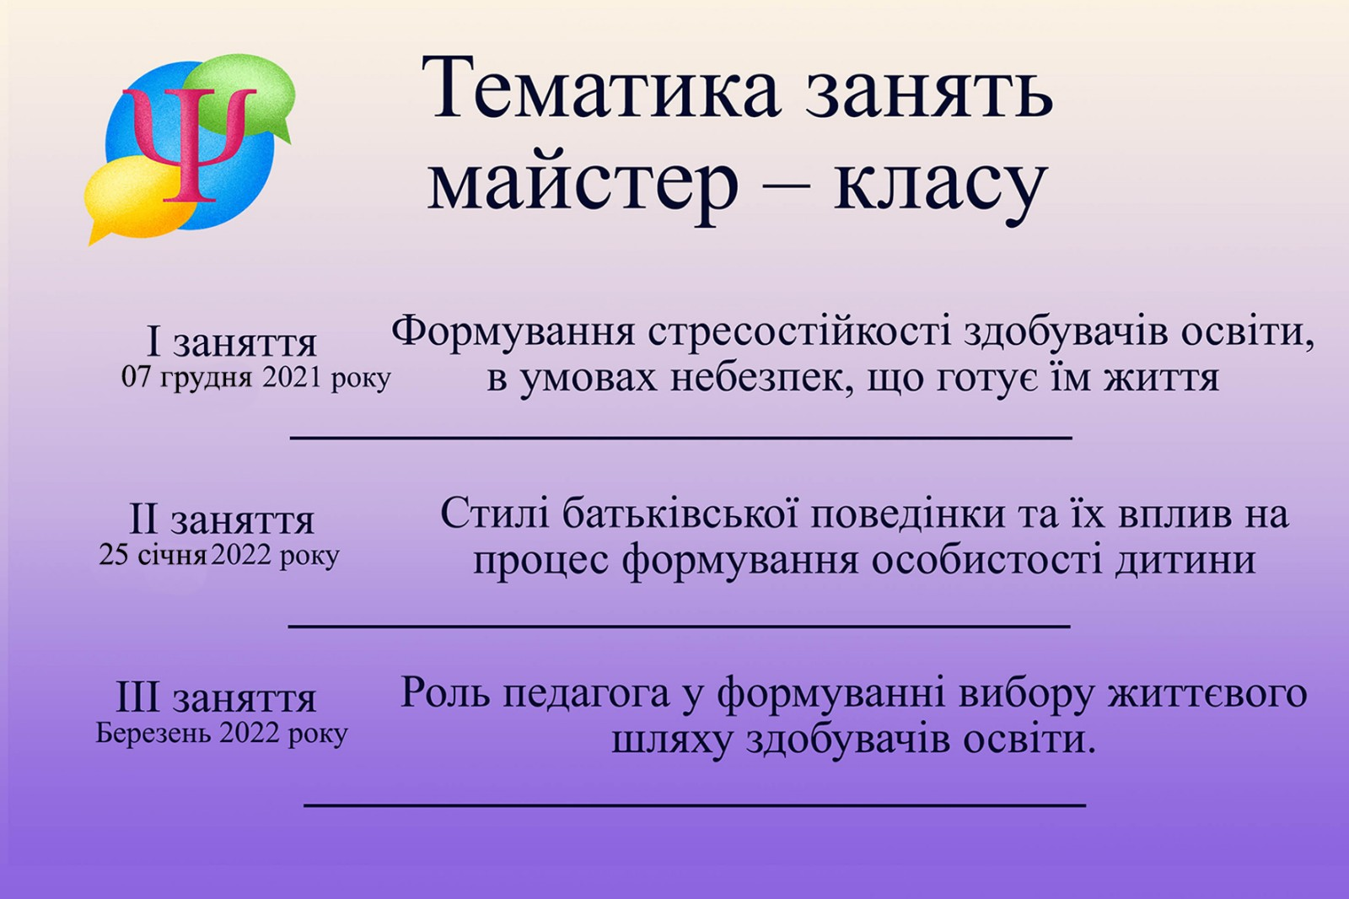

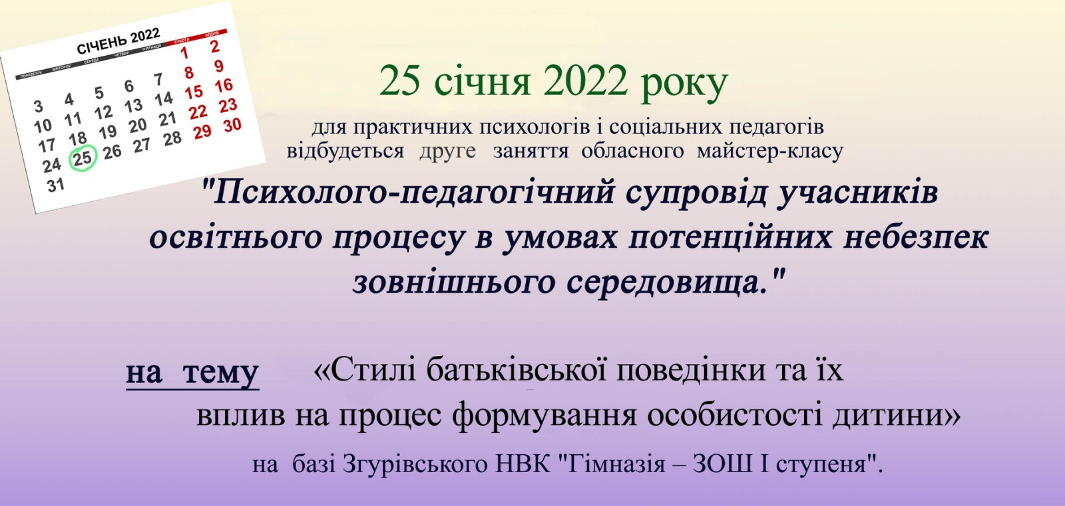

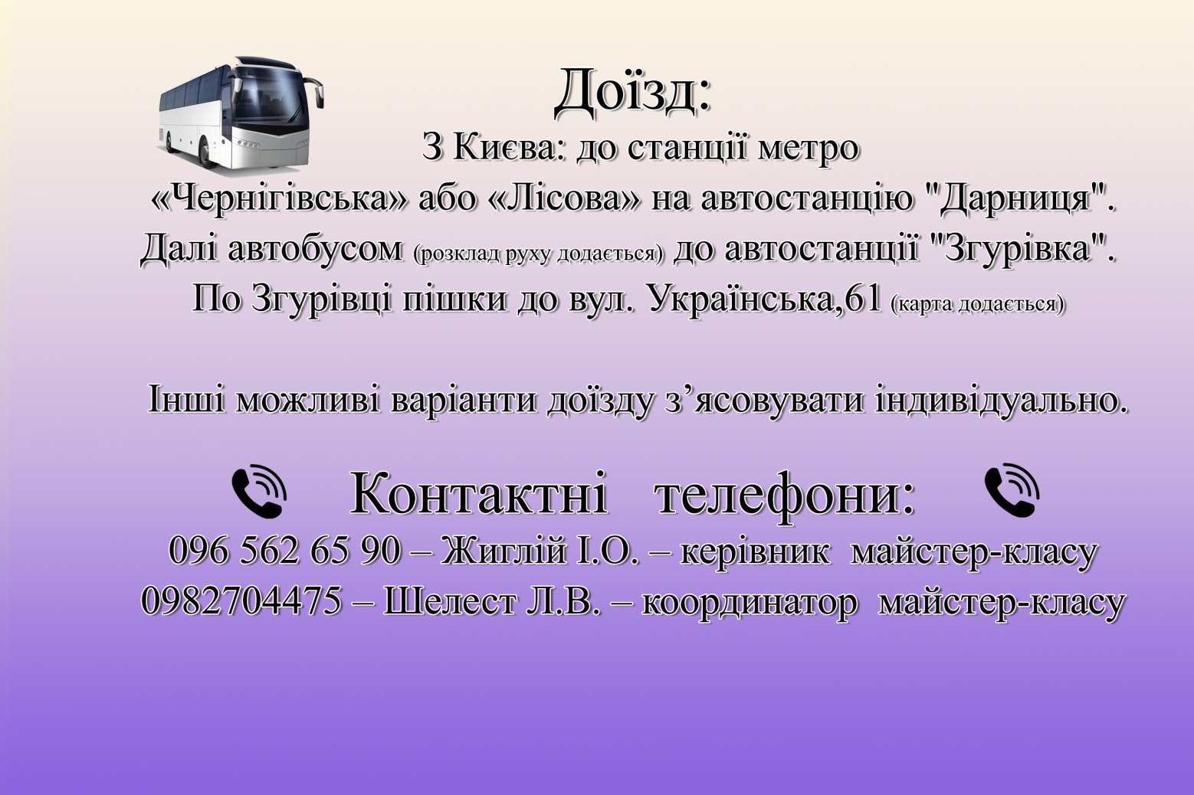

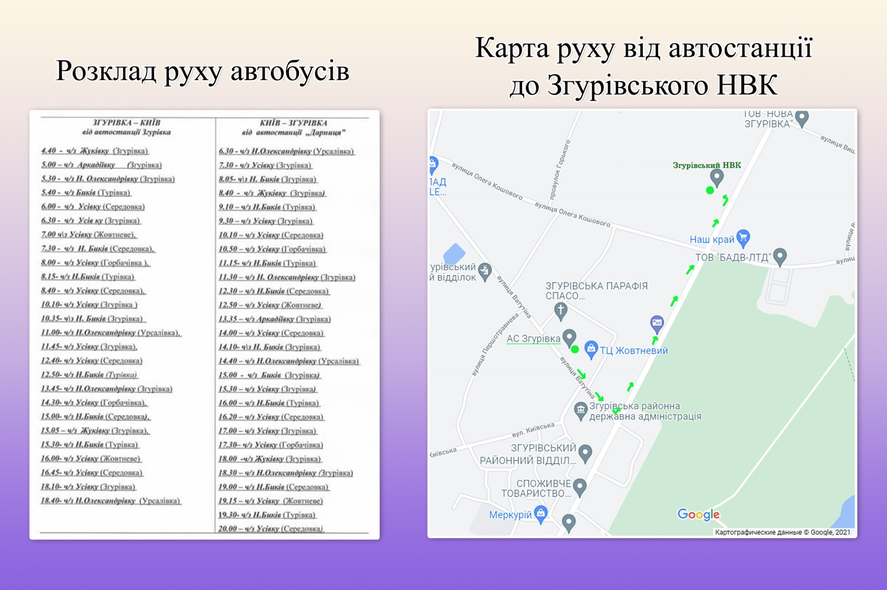

|  |  |  |  |  |  |  |  |
| --- | --- | --- | --- | --- | --- | --- | --- |
| **Список**  учасників обласного майстер-класу  *Жиглій Ірини Олесандрівни,* практичного психолога  Згурівського НВК "Гімназія – ЗОШ І ступеня" Київської області,  із теми **«Психолого-педагогічний супровід учасників освітнього процесу в умовах потенційних небезпек зовнішнього середовища»**  *для практичних психологів і соціальних педагогів* | | | | | | | |
| **№** | **Район, громада** | **ПІБ** | **Заклад освіти** | **Посада** | **Відвідування** | | |
| **1 зан.**  **07.12.**  **2021** | **2 зан.** | **3 зан** |
| 1 | Таращанська міська ТГ | Пасічнюк Надія Олександрівна | Таращанський академічний ліцей "Успіх" | Практичний психолог | + |  |  |
| 2 | Згурівська селищна ТГ | Дубенська Людмила Павлівна | Згурівський НВК "Гімназія - ЗОШ І ступеня" | Вихователь ГПД | + |  |  |
| 3 | Згурівська селищна ТГ | Журавська Інна Миколаївна | Згурівський НВК"Гімназія - ЗОШ І ступеня | Соціальний педагог | + |  |  |
| 4 | Згурівська селищна ТГ | Литвинець Віта Геннадіівна | Лизогубовослобідський НВК "ЗОШ І-ІІІ ступенів- дитячий садок" | Практичний психолог | + |  |  |
| 5 | Згурівська селищна ТГ | Удовенко Інна Сергіївна | Згурівська загальноосвітня школа І-ІІІ ступенів | Соціальний педагог | + |  |  |
| 6 | Згурівська селищна ТГ | Малафій Ніна Борисівна | Заклад дошкільної освіти "Веселка" комбінованого типу | Практичний психолог | + |  |  |
| 7 | Українська міська ТГ | Хлистун Наталія Василівна | Академічний ліцей N2 Української міської ради Обухівського району Київської області | Соціальний педагог | + |  |  |
| 8 | Згурівська селищна ТГ | Козюк Леся Олександрівна | ЗДО Журавка | Практичний психолог | + |  |  |
| 9 | Згурівська селищна ТГ | Дадацька Олена Миколаївна | ОЗНЗ Новоолександрівський НВК "ЗОШ І-ІІІ ступенів - ДНЗ" | Практичний психолог | + |  |  |
| 10 | Згурівська селищна ТГ | Давідянц Ірина Іванівна | Войтівський НВК "ЗОШ І-ІІІ ступенів - дитячий садок" | Соціальний педагог | + |  |  |
| 11 | Згурівська селищна ТГ | Довгаль Ніна Миколаївна | ОЗНЗ Новоолександрівський НВК | Соціальний педагог | + |  |  |
| 12 | Згурівська селищна ТГ | Максименко Тетяна Борисівна | Любомирівський НВК"ЗОШ І-ІІ ступенів-дитячий садок | Соціальний педагог | + |  |  |
| 13 | Згурівська селищна ТГ | Мацишина Наталія Олександрівна | Будинок дитячої та юнацької творчості Згурівської селищної ради | Практичний психолог | + |  |  |
| 14 | Згурівська селищна ОТГ | Андреєва Сніжана Сергіївна | Аркадіївський НВК "ЗОШ І-ІІ ст.- дитячий садок | Практичний психолог | + |  |  |